МИНИ – МУЗЕЙ КАК ЭЛЕМЕНТ ВОСПИТЫВАЮЩЕЙ СРЕДЫ ДОУ

Н. В. Еронина,
МБДОУ «ДДС №16 «ПроУспех», воспитатель
г. Добрянка, Пермский край

«Без памяти — нет традиций, без традиций — нет культуры, без культуры — нет воспитания, без воспитания — нет духовности, без духовности — нет личности, без личности — нет народа».

Г. Н. Волков

В настоящее время стало очевидным, что эффективность современного образования и создание условий для развития и становления личности зависит от воспитывающей среды, в которой осуществляется целостный педагогический процесс.
Воспитывающая среда – это совокупность окружающих ребенка социальноценностных обстоятельств, влияющих на его личностное развитие и содействующих его включению в современную культуру. Воспитывающая среда определяется, с одной стороны, целями и задачами воспитания, с другой – культурными ценностями, образцами и практиками. В этом контексте, основными характеристиками среды являются ее насыщенность и структурированность.
В современный мир с его стремительным техническим развитием следует привносить все то лучшее, что создано многими поколениями русского народа. Как жили русские люди? Как работали и отдыхали? Что их радовало, что тревожило? Чем украшали свой быт? Ответить на эти и подобные вопросы, значит восстановить связь времен, вернуть утраченные ценности. К сожалению, многие родители в наше время не стремятся воспитать любовь детей к своей стране, к народной истории и культуре. Именно поэтому, современные государственные документы ставят перед дошкольными образовательными учреждениями задачу воспитания духовно – нравственной личности с активным творческим началом, а педагогам необходимо искать пути для её реализации. Музейная педагогика является инновационной технологией в сфере личностного воспитания детей. ФГОС дошкольного образования указывает на обеспечение психолого-педагогической поддержки семьи и повышения компетентности родителей в вопросах развития и образования детей. Мини-музей — это прекрасная возможность решить проблему, стоящую перед педагогами, так как в его создании принимают участие и дети и родители.
Реализуя программу воспитания и программу по духовно – нравственному воспитанию Л.В. Коломийченко «Живые узелки», мы пришли к идее создания в группе мини-музея «Русский быт». Целью нашей работы было создание образовательного пространства для воспитания духовно - нравственных качеств личности ребенка старшего дошкольного возраста путём включения его в многообразную деятельность мини-музея.
Каждое событие происходящее в мини-музее — результат общения, совместной работы воспитателя, детей и их семей. В нашем мини музее много интересных вещей: одни из них действительно старинные, другие - не очень. Постоянная экспозиция - это предметы быта в интерьере русской избы («русская печка», прялка, рубель, люлька, стол с самоваром, чугунок, ухват, коромысло, угольный утюг, лавка, полки, посуда, элементы русского костюма и пр.). Показаны и такие предметы быта, как домотканые коврики, полотенца, скатерть.

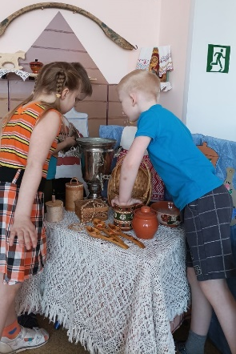
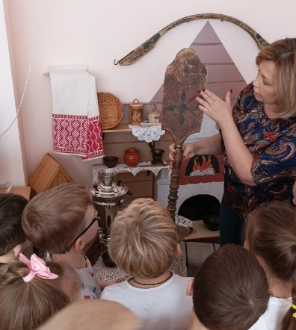
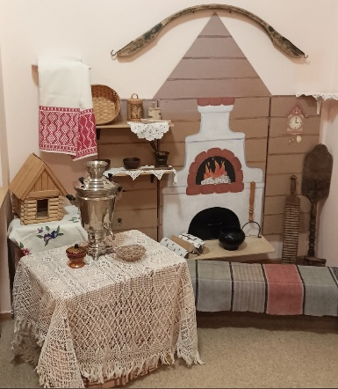

Наряду с постоянной экспозицией организуются выставки: «Народные промыслы России», «Русские узоры», «Народный костюм», «Хлеб – всему голова», «В мире народной музыки» «В каждой избушке свои игрушки» и др.

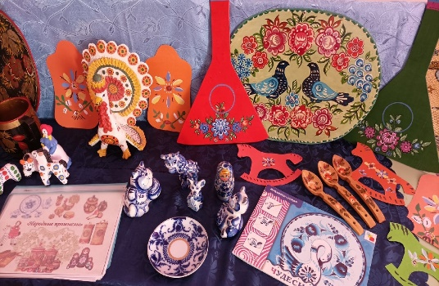

В картинной галерее выставляются репродукции русских художников, на которых изображён уклад народной жизни, красота русской природы.
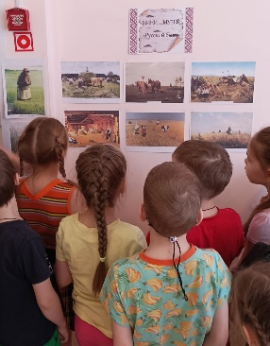
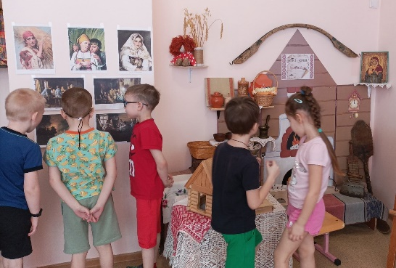

В нашем музее мы проводим посиделки, беседуем о том, как раньше жили русские люди, чем занимались члены семьи, как и чем "рукодельничали" мамы и дочки. Вопросно - ответный характер общения побуждает детей сравнивать, рассуждать, обобщать. Детям всегда интересно бывать здесь! Всё хочется потрогать, рассмотреть поближе, а иногда и применить в действии - и в нашем мини-музее это всё можно!

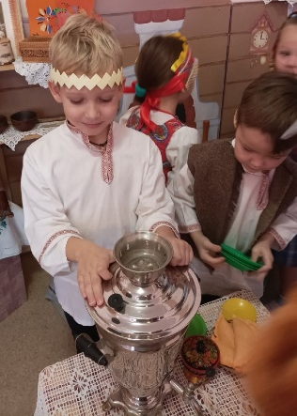
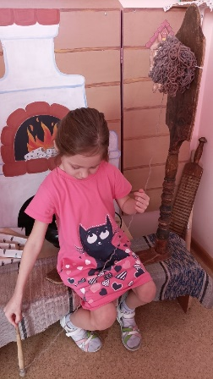
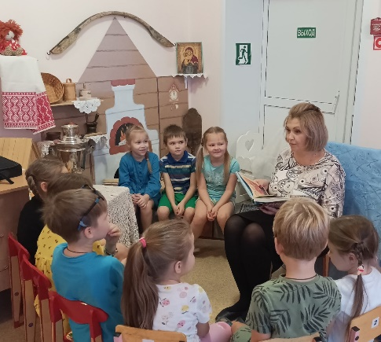

В музее проходили встречи на темы:
«Как в старину дома строили»
«Красна изба углами»
«Печь — чтобы пирог испечь»
«В низенькой светелке»
«О чем рассказал самовар»
«Гостей встречаю – праздничный стол накрываю»
«Добро и зло в сказках народов России»
«Народные промыслы России».
Народ – мудрый и добрый учитель – создал множество песен, попевок, потешек, дающих возможность взрослому без назидательных, сухих нравоучений в приятной для ребенка форме обучить его чему-то новому. В ходе бесед мы используем произведения русского фольклора - русские народные сказки, загадки, пословицы, поговорки. Играем в словесные, дидактические игры: «О чём речь?», «Доскажи пословицу», «Что сначала, что потом?»

Ведущим видом деятельности любого дошкольника остаётся игра, в данном случае мы говорим о народной игре. Народные игры способствуют развитию физических и умственных способностей, освоению нравственных норм, правил поведения, этических ценностей общества. Они воспитывают доброжелательность, стремление к взаимопомощи, организованность, инициативу. На музейных посиделках дети узнали, как раньше люди проводили свой досуг, в какие подвижные игры играли. Проведение народных игр всегда сопряжено с большим эмоциональным подъемом, радостью, весельем, ощущением свободы. Выходя за пределы музея дети с удовольствием играют в «Жмурки», «Горелки», «Бубенцы», «Цепи кованные», «Бабку-Ёжку», «Ручеёк», «Вышел Ваня погулять» и др.
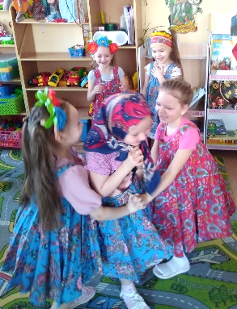
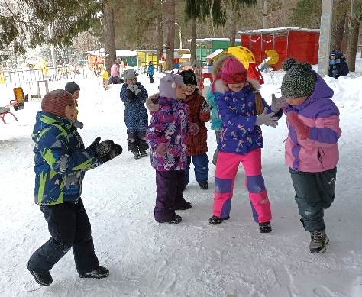
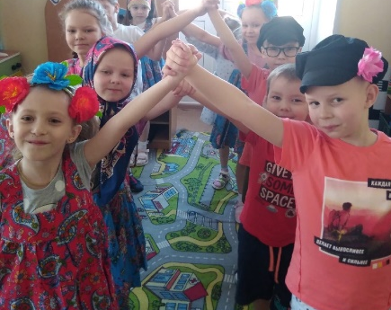

Также используем наше музейное пространство для сюжетно – ролевых игр: «Семья», «К бабушке на блины», «В горнице». Дети примеряют на себя различные роли, проигрывают их. Девочки надевают сарафаны, мальчики – рубахи - косоворотки. Качают в люльке «ребенка», ходят с коромыслом «за водой».
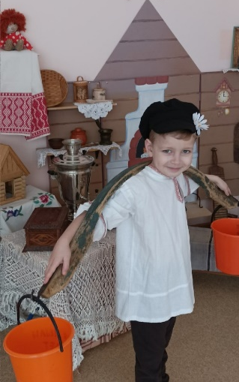
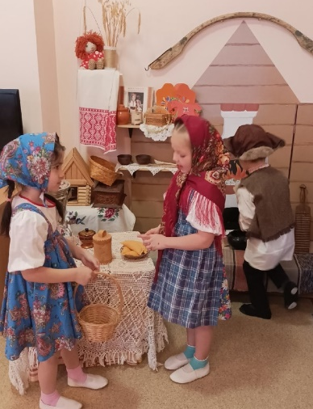
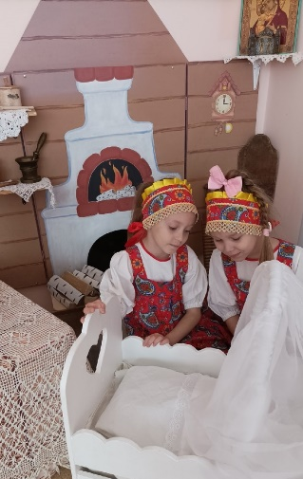

Обращение к праздникам народного календаря является также одной из эффективных форм приобщения детей к истокам народной и национальной культуры, способствует сохранению семейных традиций. Несколько встреч были посвящены таким событиям народного календаря как «Покров», «Пришла Коляда накануне Рождества», «Масленица», «Берещенье».
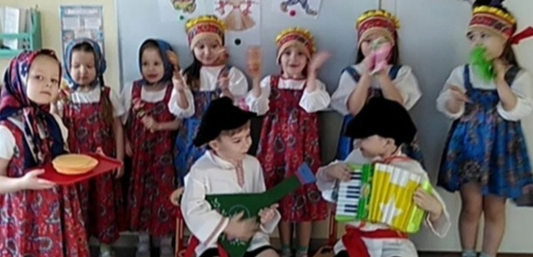
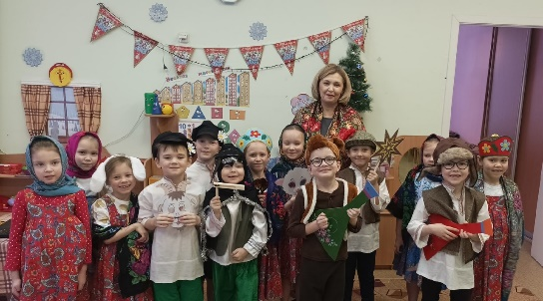

Наш мини – музей, это ещё и территория творческого общения и сотрудничества. Мы организуем творческие мастерские, где дети становятся не просто созерцателями, а творцами экспозиций. Их работы занимают достойное место среди экспонатов музея.
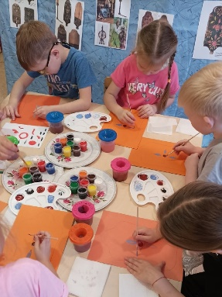
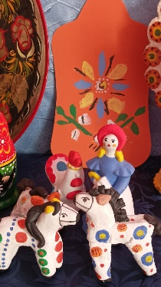
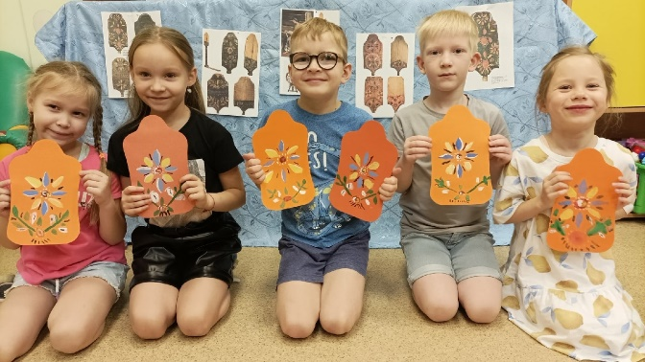

Ещё одна форма работы – экскурсия. Экскурсию в нашем музее проводят не только педагоги, но и дети. Рассказывая о новом экспонате, ребёнок играет роль экскурсовода.

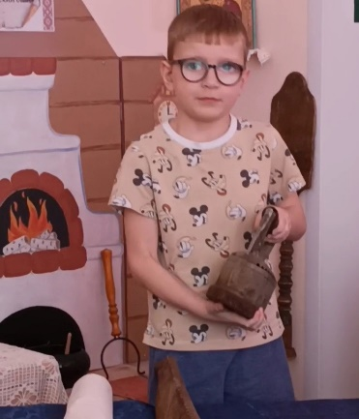
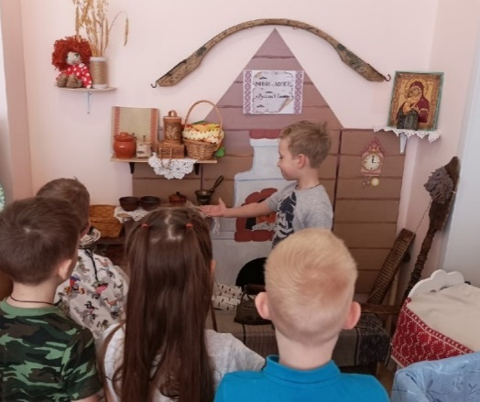

Мини-музей нашей группы – живой, развивающийся организм, он стал неотъемлемой частью предметно-развивающей среды. Мы, наблюдаем у дошкольников огромный интерес и отвечаем на большое количество возникающих детских вопросов. Возник интерес к музею и у родителей воспитанников, так как дети часто рассказывают о музее дома. Родители активно помогают пополнять тематические выставки экспонатами из своих семейных архивов. Вместе с детьми с неподдельным интересом участвуют во всех мероприятиях, связанных с музеем.

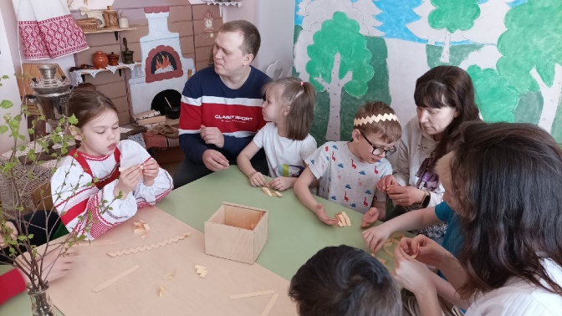
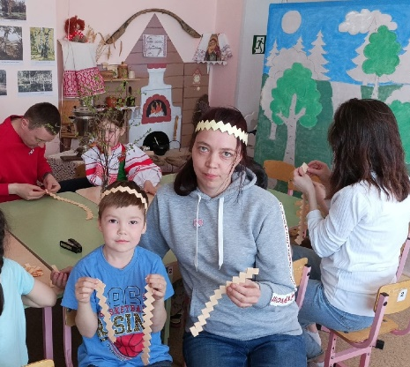

Подводя краткий итог, мы можем с уверенностью сказать, что создание мини - музея в дошкольном учреждении предоставляет уникальную возможность приобщения детей к духовно-нравственным богатствам общества в процессе интересной деятельности. И является инструментом в сфере личностного воспитания детей. Здесь происходит рождение гражданских чувств, мыслей, приобретение характерных черт национального характера, осознание своей национальной принадлежности и причастности к культуре.

Список литературы

1. Алябьева, Е.А. Нравственно-этические беседы и игры с дошкольниками.- М.: ТЦ Сфера,2003.-128с
2. Безрукова М. И. Музейная педагогика в системе дошкольного образования и воспитания / М. И. Безрукова, Н. Н. Волкова. // Образование и воспитание. — 2018. — № 3 (18). — С. 9-11. Режим доступа:
https://co953sv.mskobr.ru/users_files/sch953do3/files/rol_muzejnoj_pedagogiki.pdf
3. Детские народные подвижные игры: Книга для воспитателей дет. сада и родителей/Сост. А.В. Кенеман, Т.И. Осокина. – 2-е изд., дораб.-М.: Просвещение, ВЛАДОС, 1995.
4. Зубова, Е.И., Коваленко, Е.М. Музейная педагогика и ее образовательные возможности в личностном воспитании обучающихся [Текст] / Е.И. Зубова, Е.М. Коваленко // Академический вестник Академии социального управления. – 2017. – №1 (23). – С. 26-31.
5. Коваленко Е. М., канд. психол. наук «Воспитывающий потенциал среды дошкольной образовательной организации»; ГБОУ ВО МО «Академия социального управления», Россия, г.Москва. Сборник научных трудов и материалов научно-практических конференций, выпуск 3, часть 2, стр. 389-393. Режим доступа:
https://cyberleninka.ru/article/n/realizatsiya-aspektov-vospitaniya-v-doshkolnoy-organizatsii.pdf
6. Коломийченко Л. В. Дорогою добра: Концепция и программа социально-коммуникативного развития и социального воспитания дошкольников. М.: ТЦ Сфера, 2015.
7. Пискунова С.М. "Музейная педагогика в ДОУ: новые подходы в организации мини- музеев". Дошкольное образование». – 2021. Режим доступа : https://slovopedagoga.ru/servisy/publik/publ?id=17475

